**ТЕСТЫ ДЛЯ ПОДГОТОВКИ СЛАБОУСПЕВАЮЩИХ УЧАЩИХСЯ К ГИА ПО МАТЕМАТИКЕ**

**Подговила:**

**учитель математики**

**МБОУ СОШ № 93 г.Краснодар**

**Лой Людмила Ивановна**

**ВАРИАНТ № 1**

***МОДУЛЬ «АЛГЕБРА»***

1. Найдите значение выражения 24,2:( $2\frac{5}{18}$- 1 $\frac{1}{18}$).
2. На координатной прямой отмечены числа *а* и *b*. Какое из следующих утверждений верное?

*а b*

1. – *b >* – *а*
2. *4* – *b >* 4 – *а*
$\frac{b}{3} < \frac{a}{3}$

3. *b + 1 > а + 1*
4. Решите уравнение *5х + 9 = 34.*
5. График какой из приведенных ниже функций изображен на рисунке
6. *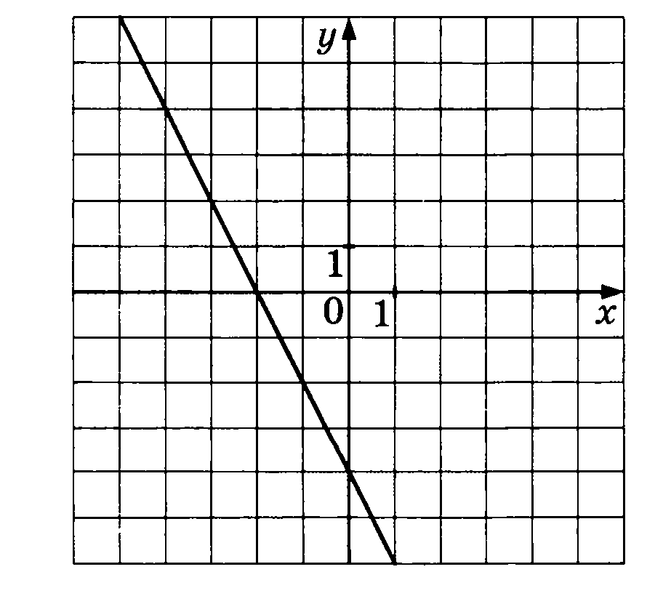 у = 2х – 4*
7. *у = – 2х + 4*
8. *у = 2х + 4*
9. *у = – 2х – 4*
10. Решите неравенство *2(х – 5)(х + 1) $≥$ 0.*

***МОДУЛЬ «ГЕОМЕТРИЯ»***

1. Периметр параллелограмма равен 26. Одна сторона параллелограмма на 5 см больше другой. Найдите меньшую сторону параллелограмма.
2. Найдите площадь прямоугольного треугольника, если один из катетов равен 6см, а гипотенуза – 10см.
3. Укажите номера верных утверждений:
4. Площадь треугольника равна произведению его основания на высоту.
5. Гипотенуза равна сумме квадратов катетов.
6. Если два угла одного треугольника равны двум углам второго треугольника, то эти треугольники подобны.
7. Диагонали квадрата равны.

***МОДУЛЬ «РЕАЛЬНАЯ МАТЕМАТИКА»***

1. В таблице приведены нормативы по бегу на 30 м для учащихся 9 класса. Определите результат девочки, пробежавшей эту дистанцию за 5, 22 с.

|  |  |  |  |  |  |  |
| --- | --- | --- | --- | --- | --- | --- |
|  | Мальчики | | | Девочки | | |
| Отметка | «5» | «4» | «3» | «5» | «4» | «3» |
| Время,с | 4,6 | 4,9 | 5,3 | 5,0 | 5,5 | 5,9 |

1. отметка «5»
2. отметка «4»
3. отметка «3»
4. норматив не выполнен
5. На рисунке показано изменение температуры воздуха на протяжении трёх суток. По горизонтали указывается дата и время суток, по вертикали - значение температуры в градусах Цельсия. Определите разность между наибольшей и наименьшей температурами воздуха 19 декабря.

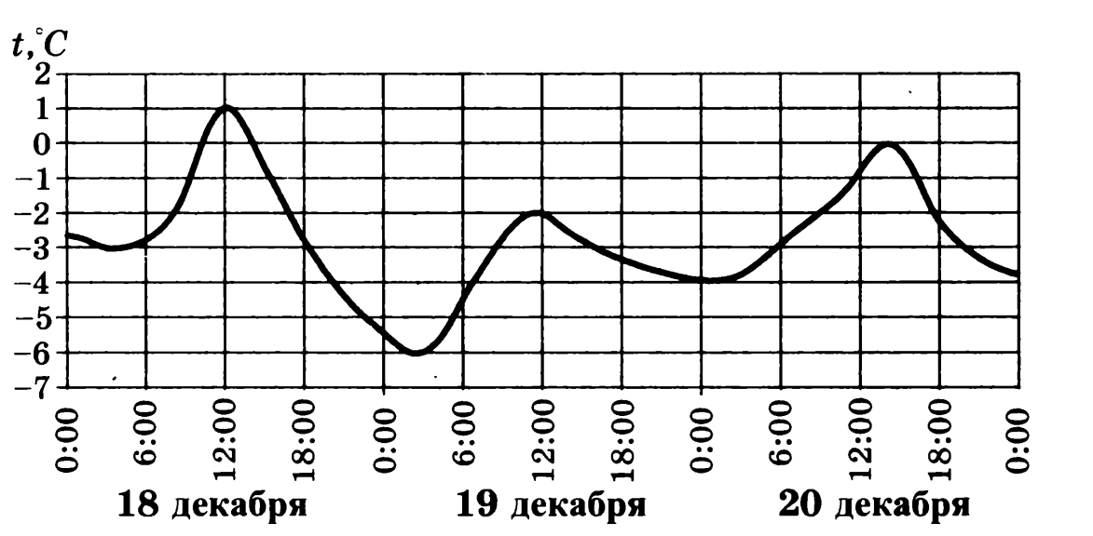

1. Стоимость установки входной двери в квартире составляет 5% от ее цены. Определите цену двери, если известно, что ее установка стоит 342 рубля.
2. На диаграмме показан возрастной состав населения России.

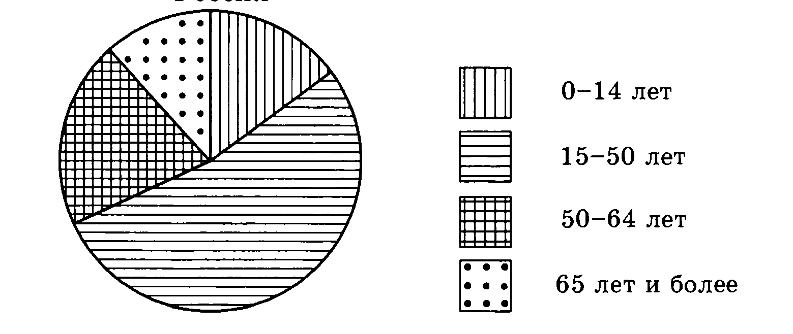

Определите по диаграмме, население какого возраста преобладает.

1. 0 – 14 лет
2. 15 – 50 лет
3. 51 – 64 лет
4. 65 лет и более
5. У бабушки 10 чашек: 7 с красными цветами, остальные с синими. Бабушка наливает чай в случайно выбранную чашку. Найдите вероятность того, что это будет чашка с синими цветами.

**ВАРИАНТ № 2**

***МОДУЛЬ «АЛГЕБРА»***

1. Укажите верное неравенство:

1) 4,8 < 4,08 < 4,18 2) 4,18 < 4,08 < 4,8

3) 4,08 < 4,18 < 4,8 4) 4,08 < 4,8 < 4,18

1. На координатной прямой отмечены числа  и .

*a b c*

Из следующих утверждений выберите верное.

1.  2)  3)  4) 
2. Решите уравнение .
3. График какой квадратичной функции изображен на рисунке?

|  |  |
| --- | --- |
| 1) |  |
| 2) |  |
| 3) |  |
| 4) |  |



|  |
| --- |
|  |

1. Решите неравенство .

***МОДУЛЬ «ГЕОМЕТРИЯ»***

1. Угол ромба равен 44°. Найдите тупой угол ромба.
2. Найдите площадь прямоугольного треугольника, если его катеты равны 5 и 8.
3. Укажите номера верных утверждений:
4. Вертикальные углы равны.
5. Квадрат гипотенузы равен сумме квадратов катетов.
6. В треугольнике против большей стороны лежит меньший угол.
7. Диагонали параллелограмма точкой пересечения делятся пополам.

***МОДУЛЬ «РЕАЛЬНАЯ МАТЕМАТИКА»***

1. В таблице приведены нормативы по бегу на 30 м для учащихся 9 класса. Определите результат мальчика, пробежавшего эту дистанцию за 4,78 с.

|  |  |  |  |  |  |  |
| --- | --- | --- | --- | --- | --- | --- |
|  | Мальчики | | | Девочки | | |
| Отметка | «5» | «4» | «3» | «5» | «4» | «3» |
| Время,с | 4,6 | 4,9 | 5,3 | 5,0 | 5,5 | 5,9 |

1. отметка «5»
2. отметка «4»
3. отметка «3»
4. норматив не выполнен
5. Транспортная компания предлагает два тарифа: А и В. Сколько рублей надо заплатить за доставку посылки массой 8 кг по тарифу В?

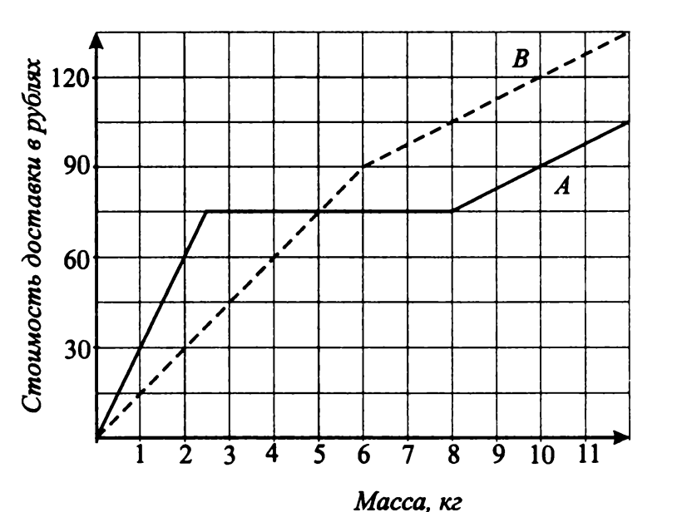

1. Спортивный костюм стоит 2250 рублей. Во время распродажи магазин делает скидку 18%. Сколько рублей будет составлять скидка магазина на этот спортивный костюм?
2. На диаграмме показан возрастной состав населения России.



Определите по диаграмме, в каких пределах находится доля населения от 0 до 14 лет.

1. 0 – 25%
2. 25 – 50%
3. 50 – 75%
4. 75 – 100%
5. На тарелке 12 слоек: 9 с фруктовой начинкой, 2 с картофелем и 1 с печенью. Миша наугад выбирает одну слойку. Найдите вероятность того, что она окажется с фруктовой начинкой.

**ВАРИАНТ № 3**

***МОДУЛЬ «АЛГЕБРА»***

1. Найдите значение выражения $\frac{0,4}{0,3-0,7}.$
2. Число . Из следующих утверждений выберите верное:
3.  3) 
4.  4) 
5. Решите уравнение .
6. Укажите номер функции соответствующий изображенному графику.

|  |  |  |  |  |  |
| --- | --- | --- | --- | --- | --- |
| А) |  | Б) |  | В) |  |

1. *у = 2х + 2;* 2) *у = 3х + 3*; 3) *у = $\frac{1}{3}$ х – 2*; 4) *у= –2х + 3* .
2. Решите неравенство .

***МОДУЛЬ «ГЕОМЕТРИЯ»***

1. Один угол параллелограмма на 56° больше другого. Найдите градусную меру меньшего из углов параллелограмма.
2. Найти площадь прямоугольника, если одна его сторона 5 см, а другая на 3 см больше.
3. Укажите номера **верных** утверждений:

1) тангенсом острого угла прямоугольного треугольника называется отношение прилежащего катета к противолежащему катету;

2) ромб, диагонали которого равны, является квадратом;

3) противоположные углы параллелограмма равны между собой;

4) параллелограмм у которого все углы прямые, является квадратом.

***МОДУЛЬ «РЕАЛЬНАЯ МАТЕМАТИКА»***

1. Интернет-провайдер (компания, оказывающая услуги по подключению к сети Интернет) предлагает три тарифных плана.

|  |  |  |
| --- | --- | --- |
| **Тарифный план** | **Абонентская плата** | **Плата за трафик** |
| 1. План "0" | Нет | 2,5 руб. за 1 Mb. |
| 2. План "500" | 550 руб. за 500 Мb трафика в месяц | 2 руб. за 1 Mb сверх 500 Mb. |
| 3. План "800" | 700 руб. за 800 Mb трафика в месяц | 1,5 руб. за 1 Mb сверх 800 Mb. |

Пользователь предполагает, что его трафик составит 600 Mb в месяц и, исходя из этого, выбирает наиболее дешевый тарифный план. Сколько рублей заплатит пользователь за месяц, если его трафик действительно будет равен 600 Mb?

1. 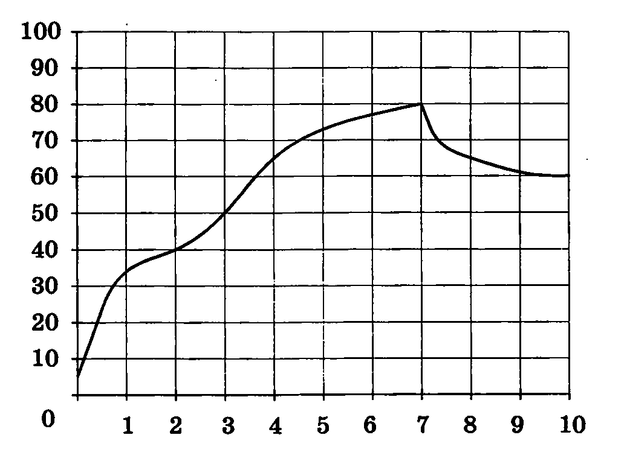На графике показан процесс разогрева двигателя автомобиля. На оси абсцисс откладывается время в минутах, прошедшее от запуска двигателя, на оси ординат – температура двигателя в градусах Цельсия. Определите по графику на какой минуте температура двигателя была максимальной?
2. Магазин, во время распродажи, делает скидку на сканер в размере 198 рублей. На сколько процентов магазин снизил цену товара, если до распродажи его цена составляла 1800 рублей?
3. 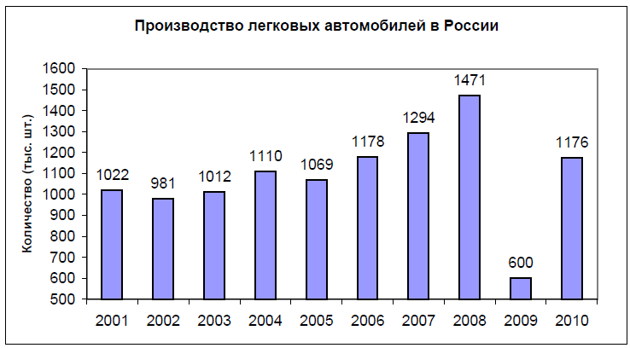На диаграмме приведены данные о производстве легковых автомобилей в России в период 2001-2010 годы.

Сколько лет в указанном периоде в России производилось менее 1,2 млн. легковых автомобилей?

1. В фирме такси в данный момент свободно 15 машин: 3 черных, 6 желтых и 6 зеленых. По вызову выехала одна из машин, случайно оказавшаяся ближе всего к заказчику. Найдите вероятность того, что к нему приедет желтое такси

**ВАРИАНТ № 4**

***МОДУЛЬ «АЛГЕБРА»***

1. Найдите значение выражения  при ; ; .
2. Из данных чисел  выберите наименьшее.

|  |  |  |  |  |  |  |  |
| --- | --- | --- | --- | --- | --- | --- | --- |
| 1) |  | 2) |  | 3) | 0,7 | 4) | 1 |

1. Найдите корень уравнения: 
   \frac{3}{4}x=-9\frac{3}{4}.
   
2. На одном из рисунков изображен график функции . Укажите этот рисунок.

|  |  |  |  |  |  |  |  |
| --- | --- | --- | --- | --- | --- | --- | --- |
| 1) |  | 2) |  | 3) |  | 4) |  |

1. Решите неравенство *.*

***МОДУЛЬ «ГЕОМЕТРИЯ»***

1. Найдите диагональ прямоугольника, две стороны которого равны 6 и 8.
2. Найдите площадь прямоугольного треугольника, если его катеты равны 8м и 11м.
3. Укажите в ответе номера **неверных** утверждений.

1) В любом выпуклом четырёхугольнике все углы острые.

2) Существует выпуклый четырёхугольник, все углы которого острые.

3) В любом выпуклом четырёхугольнике все углы прямые.

4) Существует выпуклый четырёхугольник, все углы которого прямые.

***МОДУЛЬ «РЕАЛЬНАЯ МАТЕМАТИКА»***

1. Клиент хочет арендовать автомобиль на сутки для поездки протяженностью 500 км. В таблице приведены характеристики трех автомобилей и стоимость их аренды. Помимо аренды клиент обязан оплатить топливо для автомобиля на всю поездку. Какую сумму в рублях заплатит клиент за аренду и топливо, если выберет самый дешевый вариант?

|  |  |  |  |
| --- | --- | --- | --- |
| **Автомобиль** | **Топливо** | **Расход топлива (л на 100 км)** | **Арендная плата (руб. за 1 сутки)** |
| 1. | Дизельное | 7 | 3700 |
| 2. | Бензин | 10 | 3200 |
| 3. | Газ | 14 | 3200 |

Цена дизельного топлива 19 руб. за литр, бензина 22 руб. за литр, газа 14 руб. за литр

1. 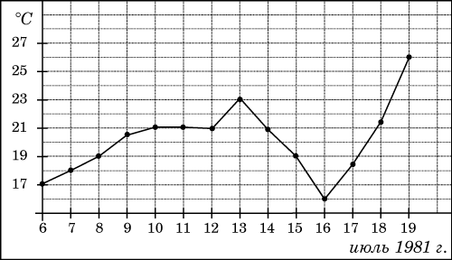На рисунке жирными точками показана среднесуточная температура воздуха в Бресте каждый день с 6 по 19 июля 1981 года. По горизонтали указываются числа месяца, по вертикали - температура в градусах Цельсия. Для наглядности жирные точки соединены линией. Определите по рисунку, какого числа среднесуточная температура была наибольшей за указанный период.
2. Флакон шампуня стоит 75 рублей. Какое наибольшее число флаконов можно купить на 500 рублей во время распродажи, когда скидка составляет 20%?

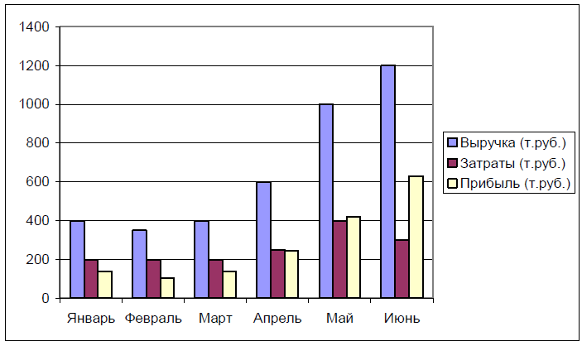

1. На диаграмме приведены результаты продаж в магазине холодильников за1-е полугодие. Сколько месяцев в этом полугодии прибыль магазина превышала 350 тыс. рублей?
2. Фабрика выпускает рюкзаки. В среднем на 80 качественных рюкзаков приходится 20 рюкзаков с мелкими или скрытыми дефектами. Найдите вероятность того, что купленный рюкзак окажется качественным.

**ВАРИАНТ № 5**

***МОДУЛЬ «АЛГЕБРА»***

1. Укажите выражение, значение которого является наименьшим.

**Варианты ответа**

|  |  |  |  |  |  |  |  |  |  |  |
| --- | --- | --- | --- | --- | --- | --- | --- | --- | --- | --- |
| **1)** | \frac{3}{0,2} |  | **2)** | \frac{3}{2}+\frac{3}{5} |  | **3)** | \frac{3}{2}-\frac{3}{5} |  | **4)** | 3\cdot0,2 |

1. Известно, что . Из следующих утверждений выберите верное:

1)  3) 

2)  4) 

1. Решите уравнение . В ответе укажите наименьший корень.

|  |  |  |  |  |  |  |  |
| --- | --- | --- | --- | --- | --- | --- | --- |
| 1) |  | 2) |  | 3) |  | 4) |  |

1. На одном из рисунков изображен график функции . Укажите этот рисунок.
2. Решите неравенство *.*

***МОДУЛЬ «ГЕОМЕТРИЯ»***

1. Периметр параллелограмма равен 46. Одна сторона параллелограмма на 3 больше другой. Найдите меньшую сторону параллелограмма.
2. 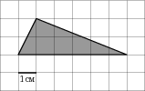На клетчатой бумаге с клетками размером 1 см \* 1 см изображен треугольник (см. рисунок). Найдите его площадь в квадратных сантиметрах.
3. Какие из следующих утверждений **верны?**
4. Вертикальные углы в сумме составляют 1800.
5. Каждая сторона треугольника меньше суммы двух других сторон.
6. В любом параллелограмме диагонали равны.
7. Касательная к окружности перпендикулярна к радиусу, проведённому в точку касания.
8. Большая хорда окружности является диаметром.

***МОДУЛЬ «РЕАЛЬНАЯ МАТЕМАТИКА»***

|  |  |  |  |  |  |  |  |  |  |  |  |  |  |  |  |  |
| --- | --- | --- | --- | --- | --- | --- | --- | --- | --- | --- | --- | --- | --- | --- | --- | --- |
| 1. Строительная фирма планирует купить 70 м {{}^{3}} пеноблоков у одного из трех поставщиков. Цены и условия доставки приведены в таблице. Сколько рублей будет стоить самая дешевую покупка с доставкой?  |  |  |  |  | | --- | --- | --- | --- | | Поставщик | Цена пеноблоков (руб. за 1 {\textrm{м}^{3}}) | Стоимость доставки (руб.) | Дополнительные  условия доставки | | 1 | 2600 | 10000 |  | | 2 | 2800 | 8000 | При заказе товара на сумму свыше 150000 рублей доставка бесплатная. | | 3 | 2700 | 8000 | При заказе товара на сумму свыше 200000 рублей доставка бесплатная. | |

1. На рисунке жирными точками показана среднесуточная температура воздуха в Бресте каждый день с 6 по 19 июля 1981 года. По горизонтали указываются числа месяца, по вертикали - температура в градусах Цельсия. Определите по рисунку разность между наибольшей и наименьшей среднесуточными температурами за указанный период.
2. Цена костюма 1560 рублей. Во время распродажи он стоит на 234 рубля дешевле. На сколько процентов магазин сделал скидку на этот костюм?
3. 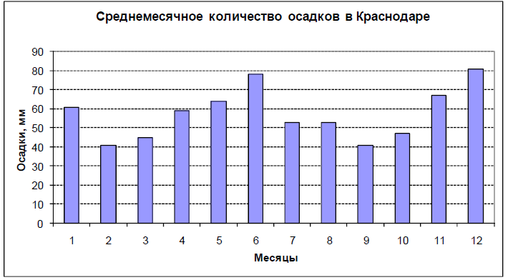 На диаграмме приведены данные о среднемесячном уровне осадков в Краснодаре по многолетним наблюдениям. Определите по диаграмме, сколько месяцев в году среднемесячное количество осадков лежит в диапазоне 50-70 мм?
4. В чемпионате по гимнастике участвуют 50 спортсменок: 18 из России, 14 из Украины, остальные — из Белоруссии. Порядок, в котором выступают гимнастки, определяется жребием. Найдите вероятность того, что спортсменка, выступающая первой, окажется из Белоруссии.

**ВАРИАНТ № 6**

***МОДУЛЬ «АЛГЕБРА»***

1. Укажите наименьшее из чисел: $\frac{2}{5}$; 0,44; 0,404
2. Укажите наибольшее из чисел: 5; $\sqrt{30}$; 2 $\sqrt{7}$; 4 $\sqrt{2}$
3. Найдите корень уравнения .
4. График какой квадратичной функции изображен на рисунке?

|  |
| --- |
|  |

|  |  |
| --- | --- |
| 1) |  |
| 2) |  |
| 3) |  |
| 4) |  |

1. Решите неравенство .

***МОДУЛЬ «ГЕОМЕТРИЯ»***

1. 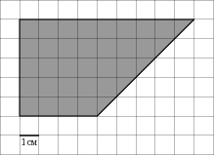Один угол параллелограмма больше другого на 70^\circ. Найдите больший угол параллелограмма.
2. На клетчатой бумаге с клетками размером 1 см\*1 см изображена трапеция (см. рисунок). Найдите ее площадь в квадратных сантиметрах.
3. Какие из следующих утверждений **верны?**
4. Смежные углы имеют общую сторону.
5. В тупоугольном треугольнике два угла являются острыми.
6. В любом прямоугольнике диагонали равны.
7. Тангенсом острого угла прямоугольного треугольника называется отношение прилежащего катета к противолежащему.

***МОДУЛЬ «РЕАЛЬНАЯ МАТЕМАТИКА»***

1. Теплоход рассчитан на 750 пассажиров и 25 членов команды. Каждая спаса­тельная шлюпка может вместить 70 человек. Какое наименьшее число шлю­пок должно быть на теплоходе, чтобы в случае необходимости в них можно было разместить всех пассажиров и всех членов команды?
2. 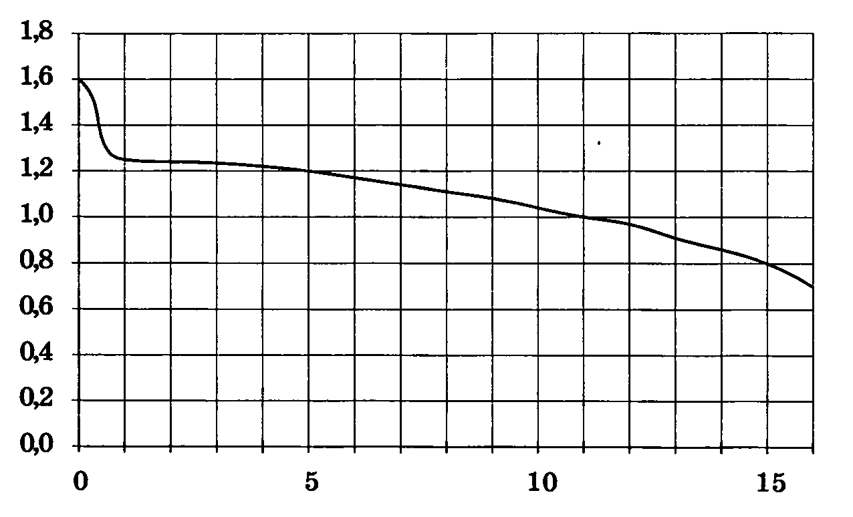 При работе фонарика батарейка разряжается, и напряжение в электричестве падает. На рисунке показана зависимость напряжения в цепи от времени работы фонарика. На горизонтальной оси отмечается время работы фонарика в часах, на вертикальной оси – напряжение в вольтах. Определите по рисунку, через сколько часов работы фонарика напряжение уменьшится до 1 вольта?
3. За полгода бригада успела провести 1079 м газового трубопровода, что составляет 65% от годового плана. Определите годовой план бригады.

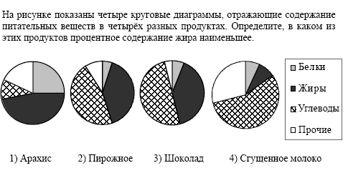

2. В среднем из 1200 садовых насосов, поступивших в продажу, 6 подтекают. Найдите вероятность того, что один случайно выбранный для контроля насос не подтекает.

**ВАРИАНТ № 7**

***МОДУЛЬ «АЛГЕБРА»***

1. Из данных чисел  выберите наибольшее.

|  |  |  |  |  |  |  |  |
| --- | --- | --- | --- | --- | --- | --- | --- |
| 1) |  | 2) | 1 | 3) | 0,2 | 4) |  |

1. На координатной прямой отмечено число .

0 1 2 a 3

Из следующих утверждений выберите верное.

1.  2)  3)  4) 
2. Найдите корень уравнения  .
3. На одном из рисунков изображен график функции y=-2x^2-14x-21. Укажите номер этого рисунка.

|  |  |  |  |  |  |  |  |  |  |  |  |
| --- | --- | --- | --- | --- | --- | --- | --- | --- | --- | --- | --- |
| 1) | m1d1x.eps |  | 2) | sqrt.eps |  | 3) | p10d1dx.eps |  | 4) | m2x2m14xm21.eps |  |

1. На рисунке изображен график функции .

Используя график, решите неравенство . 

***МОДУЛЬ «ГЕОМЕТРИЯ»***

1. В треугольнике АВС угол при вершине А равен 55°, АВ = ВС. Найдите угол при вершине В.
2. Площадь прямоугольного треугольника равна 16. Один из его катетов равен 4. Найдите другой катет.
3. Какие из следующих утверждений **неверны?**
4. Если два угла одного треугольника соответственно равны двум углам другого треугольника, то такие треугольники являются подобными.
5. Площадь треугольника равна произведению его основания на высоту.
6. В прямоугольной трапеции диагонали равны.
7. Сумма углов выпуклого четырёхугольника равна 4200.

***МОДУЛЬ «РЕАЛЬНАЯ МАТЕМАТИКА»***

1. На счету Машиного мобильного телефона было 53 рубля, а после разговора с Леной осталось 8 рублей. Сколько минут длился разговор с Леной, если одна минута разговора стоит 2 рубля 50 копеек.
2. 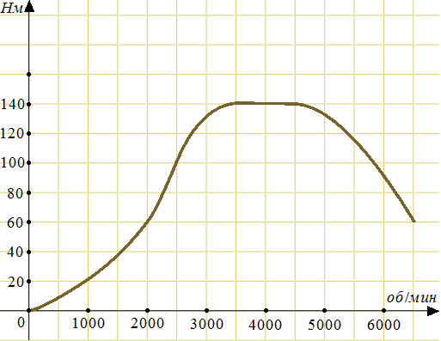На графике изображена зависимость крутящего момента автомобильного двигателя от числа его оборотов в минуту. На оси абсцисс откладывается число оборотов в минуту. На оси ординат – крутящий момент в Нм. Чтобы автомобиль начал движение, крутящий момент должен быть не менее 60 Нм. Какое наименьшее число оборотов двигателя в минуту достаточно, чтобы автомобиль начал движение?
3. Призерами городской олимпиады по математике стало 48 учеников, что составило 12% от числа участников. Сколько человек участвовало в олим­пиаде?
4. 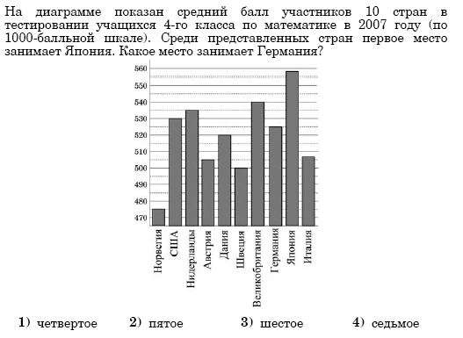
5. В сборнике билетов по философии всего 45 билетов, в 18 из них встречается вопрос по Пифагору. Найдите вероятность того, что в случайно выбранном на экзамене билете школьнику не достанется вопроса по Пифагору.

**ВАРИАНТ № 8**

***МОДУЛЬ «АЛГЕБРА»***

1. Для каждого выражения укажите его значение.

**А)** \frac{4}{5}+0,4 **Б)** 1:\frac{2}{3}  **В**) \frac{0,5}{1-0,7}

**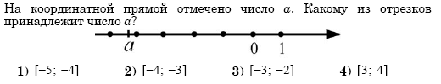 1)** \frac{2}{3} **2)** 1,2 **3**) 1,5 **4)** 1\frac{2}{3}

2. Решите уравнение . В ответе укажите наибольший корень.

|  |
| --- |
|  |

1. График какой квадратичной функции изображен на рисунке?

|  |  |  |  |
| --- | --- | --- | --- |
| 1) |  | 2) |  |
| 3) |  | 4) |  |

|  |
| --- |
|  |

*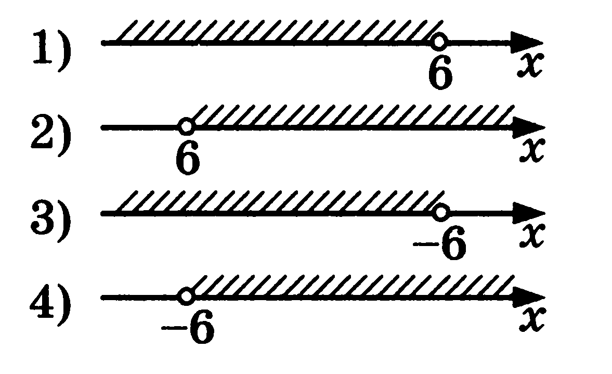*

1. Решите неравенство *3х + 5 < х – 7* и укажите, на каком рисунке изображено множество его решений.

***МОДУЛЬ «ГЕОМЕТРИЯ»***

1. Периметр параллелограмма равен 30. Одна сторона параллелограмма в 2 раза больше другой. Найдите большую сторону параллелограмма.
2. 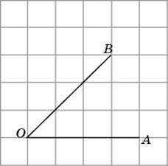Найдите тангенс угла *AOB*.
3. Укажите номера **верных** утверждений:
4. Если два угла одного треугольника соответственно равны двум углам другого треугольника, то такие треугольники обязательно равны.
5. Сумма двух острых углов прямоугольного треугольника равны 1000.
6. В ромбе диагонали взаимно перпендикулярны.

***МОДУЛЬ «РЕАЛЬНАЯ МАТЕМАТИКА»***

1. В магазине игрушек представлены следующие цены на различные типы настольных игр:

|  |  |  |  |  |  |  |  |  |  |
| --- | --- | --- | --- | --- | --- | --- | --- | --- | --- |
| Тип | А | В | С | D | E | F | G | H | K |
| Цена (руб.) | 430 | 500 | 430 | 520 | 320 | 610 | 440 | 710 | 260 |

Определите количество типов игр, стоимость которых не превышает 430 руб.

1. 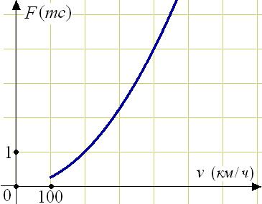Когда самолет находится в горизонтальном полете, подъемная сила, действующая на крылья, зависит только от скорости. На рисунке изображена эта зависимость для некоторого самолета. На оси абсцисс откладывается скорость (в километрах в час), на оси ординат – сила (в тоннах силы). Определите по рисунку, чему равна подъемная сила (в тоннах силы) при скорости 200 км/ч?
2. Товар на распродаже уценили на 30%, при этом он стал стоить 770 р. Сколько стоил товар до распродажи?
3. На диаграмме показано содержание питательных веществ в мороженом.

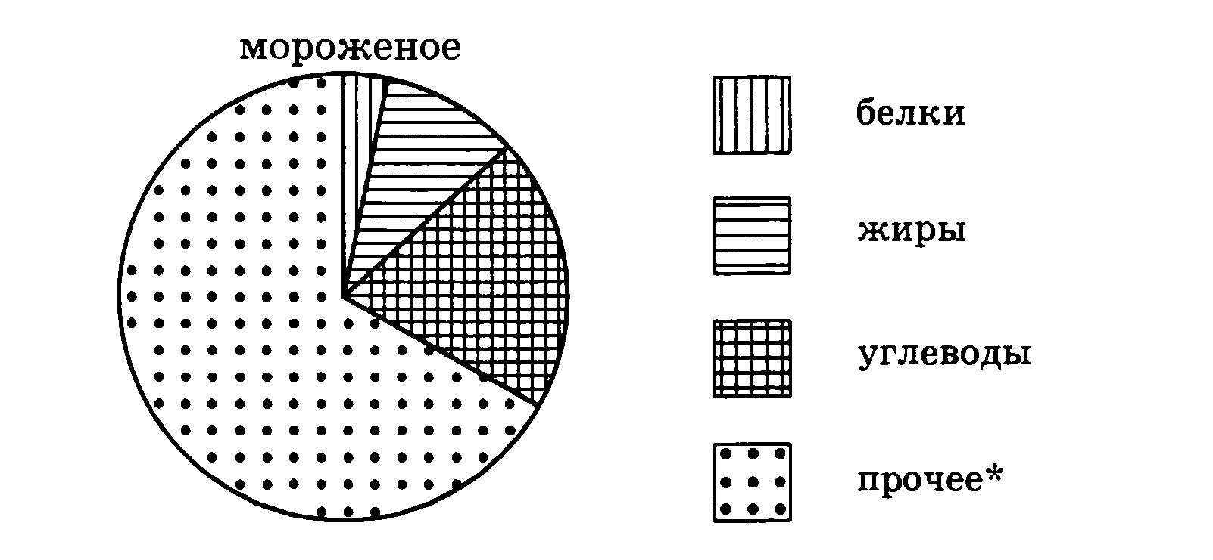

Определите по диаграмме, содержание каких веществ преобладает.

1. жиры
2. белки
3. углеводы
4. прочее
5. В среднем из каждых 200 приборов 162 прибора не имеют дефектов найдите вероятность того, что купленный прибор имеет дефект.

**ВАРИАНТ № 9**

***МОДУЛЬ «АЛГЕБРА»***

1. Найдите значение выражения 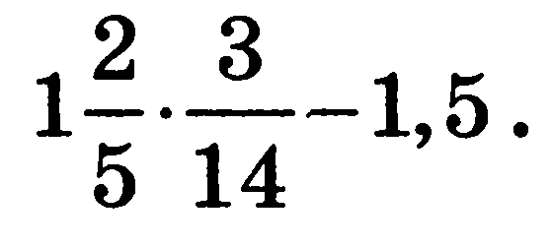
2. Запишите в порядке возрастания числа .

|  |  |  |  |
| --- | --- | --- | --- |
| 1) |  | 2) |  |
| 3) |  | 4) |  |

1. Найдите корень уравнения .

|  |
| --- |
|  |

1. На рисунке изображен график функции . Используя график, решите неравенство .

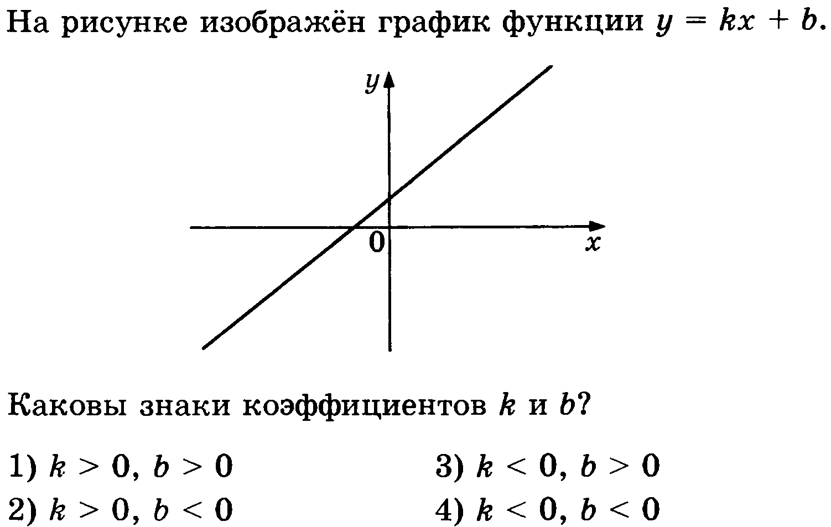

|  |
| --- |
|  |

*5.*

***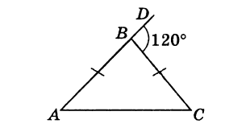***

***МОДУЛЬ «ГЕОМЕТРИЯ»***

1. Используя рисунок, найдите угол А треугольника АВС.
2. Найти площадь треугольника, одна из сторон которого равна 12см и высотой, опущенной на эту сторону, равной 9см.
3. Укажите номера **верных** утверждений:

1) Через любые три точки проходит ровно одна прямая.

2) Сумма смежных углов равна 90º.

3) Если при пересечении двух прямых третьей прямой соответственные углы составляют в сумме 180º, то эти две прямые параллельны.

4) Через любые две точки проходит не более одной прямой.

***МОДУЛЬ «РЕАЛЬНАЯ МАТЕМАТИКА»***

1. В магазине игрушек представлены следующие цены на различные типы настольных игр:

|  |  |  |  |  |  |  |  |  |  |
| --- | --- | --- | --- | --- | --- | --- | --- | --- | --- |
| Тип | А | В | С | D | E | F | G | H | K |
| Цена (руб.) | 430 | 500 | 430 | 520 | 320 | 610 | 440 | 710 | 260 |

Определите количество типов игр, стоимость которых превышает 430 руб.

1. 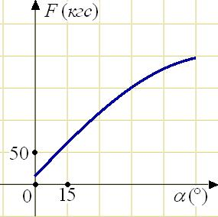В аэропорту чемоданы пассажиров поднимают в зал выдачи багажа по транспортерной ленте. При проектировании транспортера необходимо учитывать допустимую силу натяжения ленты транспортера. На рисунке изображена зависимость натяжения ленты от угла наклона транспортера к горизонту при расчетной нагрузке. На оси абсцисс откладывается угол подъема в градусах, на оси ординат – сила натяжения транспортерной ленты (в килограммах силы). При каком угле наклона сила натяжения достигает 150 кгс? Ответ дайте в градусах.
2. Магазин, во время распродажи, делает скидку на товар в размере 182 рублей. На сколько процентов магазин снизил цену товара, если до распродажи его цена составляла 3640 рублей?
3. На диаграмме показано содержание питательных веществ в мороженом.



Определите по диаграмме, содержание каких веществ наименьшее.

1. жиры
2. белки
3. углеводы
4. прочее
5. На книжной полке среди 35 книг стоят 7 учебников. Коля берет наугад одну из книг. Найдите вероятность того, что ему попадется учебник.

**ВАРИАНТ № 10**

***МОДУЛЬ «АЛГЕБРА»***

1. Запишите в ответе номера тех выражений, значение которых равно 0.

1) (-1)^3+(-1)^5; 2) (-1)^4-(-1)^2 ; 3) -1^2+(-1)^5; 4) -1^5-(-1)^5.

1. Решите уравнение (2*x* + 7)(*x* − 1) =0.
2. Одна из точек, отмеченных на координатной прямой, соответствует числу \sqrt{15}. Какая это точка?

g8_1_0_3_4_5_15_11_17_22.eps

1. На одном из рисунков изображена парабола. Укажите номер этого рисунка.

|  |  |  |  |  |  |
| --- | --- | --- | --- | --- | --- |
| 1) | m2d5x.eps |  | log.eps2) | m2x2p16xm30.epsm6d1dx.eps 3) 4) |  |

1. Решите систему неравенств $\left\{\begin{aligned}2х > -4, \\ 5х < -3.\end{aligned}\right.$ На каком рисунке изображено множество ее решений?

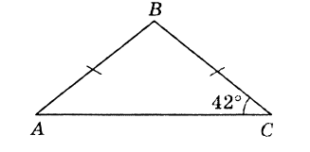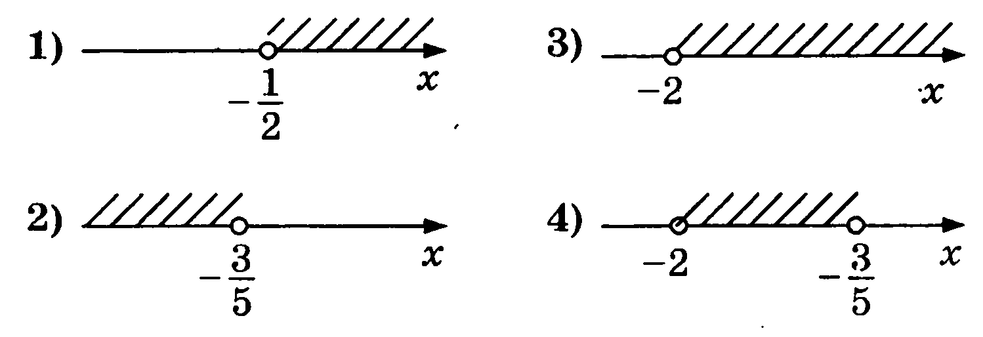

***МОДУЛЬ «ГЕОМЕТРИЯ»***

1. Используя рисунок, найдите угол В треугольника АВС.
2. В окружность с центром *O* вписан  равный

. Найдите . 

1. Найти неизвестную сторону прямоугольника, если диагональ прямоугольника равна $\sqrt{113}$, а другая сторона равна 7.

***МОДУЛЬ «РЕАЛЬНАЯ МАТЕМАТИКА»***

1. Мальчик прошел от дома по направлению на восток 450 м. Затем повернул на север и прошел 240 м. На каком расстоянии (в метрах) от дома оказался мальчик?
2. 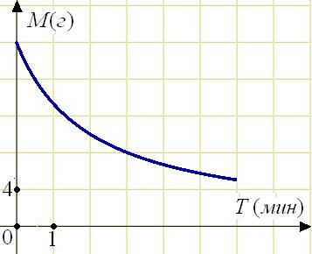В ходе химической реакции количество исходного вещества (реагента), которое еще не вступило в реакцию, со временем постепенно уменьшается. На рисунке эта зависимость представлена графиком. На оси абсцисс откладывается время в минутах, прошедшее с момента начала реакции, на оси ординат – масса оставшегося реагента, который еще не вступил в реакцию (в граммах). Определите по графику, сколько граммов реагента вступило в реакцию за три минуты?
3. Сберегательный банк начисляет на срочный вклад 17% годовых. Вкладчик положил на счет 1500 р. Какая сумма будет на этом счете через год, если никаких операций со счетом проводиться не будет?
4. На диаграмме показано содержание питательных веществ в мороженом.



Определите по диаграмме, в каких пределах находится содержание жиров.

1. 0 – 10% ; 2) 10 – 25%; 3) 30 – 40%; 4) 40 – 50%
2. Определите вероятность того, что при бросании кубика выпало нечетное число.

ОТВЕТЫ:

|  |  |  |  |  |  |  |  |  |  |  |  |
| --- | --- | --- | --- | --- | --- | --- | --- | --- | --- | --- | --- |
| **ВАРИАНТ** | | **1** | **2** | **3** | **4** | **5** | **6** | **7** | **8** | **9** | **10** |
| **«Алгебра»** | ***№1*** | 19,8 | 3 | - 1 | - 0,7 | 4 | $$\frac{2}{5}$$ | 1 | |  |  |  | | --- | --- | --- | | А | Б | В | | 2 | 3 | 4 | | -1,2 | 24 |
| ***№2*** | 4 | 3 | 1 | $$\frac{1}{7}$$ | 3 | 4 $\sqrt{2}$ | 1 | 1 | 1 | -3,5;1 |
| ***№3*** | 5 | 3;5 | -3,5 | - 13 | 3 | 4 | 4,5 | 3 | -7,5 | М |
| ***№4*** | 4 | 4 | |  |  |  | | --- | --- | --- | | А | Б | В | | 3 | 1 | 2 | | 4 | 2 | 2 | 4 | 3 | (-∞;0) U (1;+∞) | 4 |
| ***№5*** | (-∞;-1] U [5;+∞) | (3;+∞) | (0;8) | (-∞;6] | (4;+∞) | (0,8;+∞) | (-∞;0] U [2;+∞) | 3 | 1 | 4 |
| **«Геометрия»** | ***№6*** | 4 | 136 | 62 | 10 | 10 | 125 | 70 | 10 | 60 | 96 |
| ***№7*** | 24 | 20 | 40 | 44 | 6 | 32,5 | 8 | 1 | 54 | 20 |
| ***№8*** | 34 | 124 | 23 | 123 | 245 | 23 | 234 | 3 | 34 | 8 |
| **«Реальная математика»** | ***№9*** | 2 | 2 | 700 | 4180 | 192000 | 12 | 18 | 4 | 5 | 510 |
| ***№10*** | 4 | 105 | 7 | 16 | 10 | 11 | 2000 | 1 | 45 | 12 |
| ***№11*** | 6840 | 405 | 11 | 8 | 15 | 1660 | 400 | 1100 | 5 | 1755 |
| ***№12*** | 2 | 1 | 8 | 2 | 6 | 4 | 2 | 4 | 2 | 2 |
| ***№13*** | 0,3 | 0,75 | 0,4 | 0,75 | 0,56 | 0,995 | 0,6 | 0,19 | 0,2 | 0,5 |